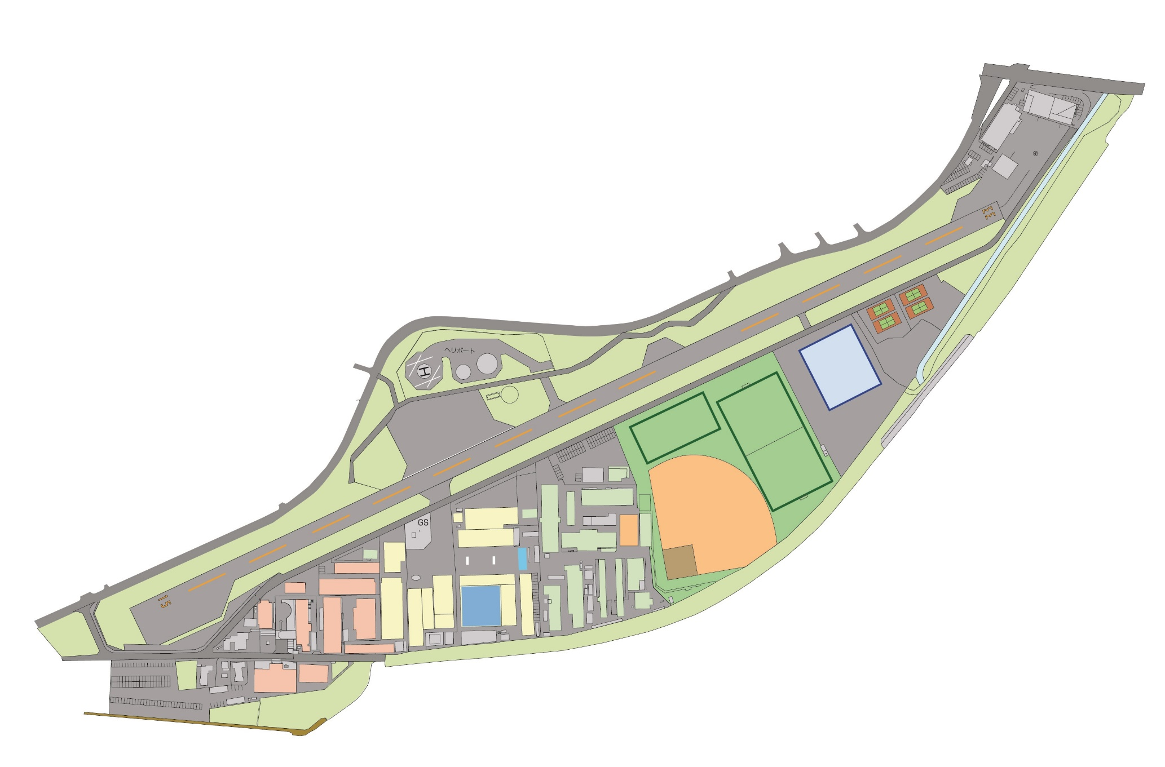

クラブ体験会受付

駐車場